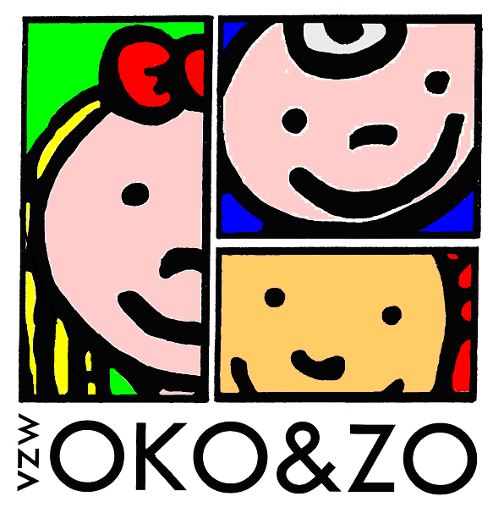

AANVRAAGFORMULIER HERFSTVAKANTIE ROTSTRAAT 2021

Ondergetekende………………………………………………(vader/moeder) vraagt opvang

aan voor ……………………………………… geboortedatum………………..

………………………………………….……… geboortedatum………………..

…………………………………………….…… geboortedatum………………..

voor de volgende dagen:

maandag 1 november 2021 GESLOTEN

dinsdag 2 november 2021 van …… …….tot……….…uur

woensdag 3 november 2021 van …… …….tot……….…uur

donderdag 4 november 2021 van ….…….tot………..…uur

vrijdag 5 november 2021 van ….…….tot………..…uur

KOEK EN DRANK VAN OKO&ZO (aanvinken indien ja)

e-mail adres in drukletters: …………………………..

telefoonnummer: ……………………………………..

